**ÜCRETLİ ÖĞRETMENLER İÇİN MAAS HESAPLAMA SİSTEMİ**

Bu proje, ücretli öğretmenlerin maaşlarını kolaylıkla hesaplayabilmeleri için geliştirilmiş bir projedir. Sistem; resmi tatilleri, sömestr tatillerini, ara tatilleri ve yaz tatillerini otomatik olarak hesaba katarak maaş hesaplamalarında bu günlerden kaynaklanan kesintileri uygular. Yani kullanıcılar her ay kaç saat derse girdim, hangi ayda hangi tatiller vardı vs. düşünmeden her ay düzenli olarak girdiği net ders saatini sisteme girer ve girdiği ders saatine bağlı olarak net maaşını hesaplayabilir. O ay hangi günlerin tatil sayıldığını hangi günler okula gitmediğini sistem otomatik olarak hesaplar ve bunu direkt maaştan düşer. Kesinti miktarını ve neden kesinti uygulandığını yani hangi günlerin tatil sayıldığını sistem otomatik tanımlar ve tüm bu bilgiler rapor olarak bir tabloda kullanıcıya sunulur. Ayrıca maaş hesaplanırken 2 ders saatine 1 ek ders saati hesaplaması vardır. Kullanıcı bunu da kendisi hesaplamak zorunda kalmaz. Çünkü sistem bunu da otomatik olarak hesaplayacaktır.

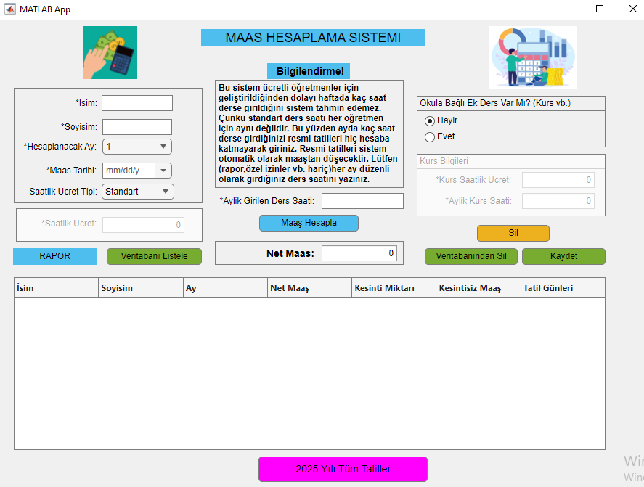

Daha anlaşılabilir hale getirmek için maddeler halinde sıralayabiliriz:

- Kullanıcı isim,soyisim bilgisini girer. Hesaplanacak ay kısmından dropdown nesnesinden hangi ayı seçerse, altta bulunan maaş tarihi kısmında sadece bu ay için seçim yapma hakkı olacaktır.Burada maaş tarihinin doğru seçilmesi önemlidir çünkü tatil günleri direkt olarak günlere göre hesaplama yapar. Mesela Ocak ayı için maaş tarihini 3 Ocak seçersek 1 Ocak yılbaşı tatilini hesaplamaz. Kesinti oluşturmaz. Yine 3 Ocak seçilirse hesaplamayı 3 Şubat’a kadar yapar. (tam bir ay)

-Kullanıcı her ay düzenli olarak girdiği ders saatini sisteme yazar ve MEB’ e göre bir ders saati ücreti 119 TL olarak belirlenmiştir.

- Sistem 2 ders saatine 1 ek ders saati hesaplaması mantığında çalışır. Yani her 2 derse 1 ders ek ücret verir.

- Sistemin daha kullanışlı olması adına saatlik ücret tipini kendisi belirlemek isteyen kullanıcılar için ayrı bir panel vardır. Sistem burada kullanıcıya sorar. Standart seçilirse saatlik ücret 119 tl ile hesaplanır. Kendi ücretini gir seçeneği seçilirse kullanıcı 1 ders için ücreti kendisi yazar. Hesaplama buna göre yapılır.

- Okula bağlı ek ders paneli de yine sistemin daha kullanışlı olması adına eklenmiştir. Kullanıcı evet seçerse kurs saatlik ücret ve kurs ders saati bilgilerini girmelidir. Burada hesaplanan miktar, net maaşın üstüne eklenir.

-Maaş hesapla butonuna tıklandığında tüm alanlar doldurulmuşsa bilgi, rapor amacıyla bir tabloya eklenir. Bu tabloda isim, soyisim, maaş ayı, net maaş, kesinti miktarı, kesintisiz maaş ve ve tatil günleri yer alır. Kullanıcı maaşın hangi günden kesildiğini buradan inceleyebilir.

- bu sistem sadece 2025 yılı için geçerlidir. Diğer yıllarda kullanılabilmesi için veritabanında bulunan tabloların güncellenmesi ve yıl bilgisinin hesaplanacak yıl ile (2026 vs.) değiştirilmesi yeterlidir.

- Kullanıcının tatilleri detaylıca incelemesi adına veritabanına bağlanmasına gerek duyulmaması için 2025 yılı tüm tatiller adında bir buton vardır. Bu butona tıklayınca ayrı bir app designer sayfasında tüm tatilleri gösterir. Tatiller için tablolar sql de daha kolay güncellenebilmesi adına ayrı tablolar halinde oluşturulmuş, app designer da birleştirilmiştir. Dolayısıyla karışık sırada gelir. Sırala butonuna basınca tüm tatiller tarihe göre sıralanır.

-Kaydet butonu tablodaki bulunan tüm bilgileri veritabanına kaydeder. Daha doğrusu ekler.

-Sil butonu app designer da görmek istemediğimiz ama veritabanında bulunmasını istediğimiz satırlar içindir.

- Veritabanı listele butonu bilgileri tekrar tekrar kaydetmeden direkt listelemek ve daha önceki ayları inceleyebilmek için eklenmiştir.

- Veritabanından sil butonu girilen ad soyad ve ay bilgisine göre satırları siler. Yanlışlıkla silme işlemi olmaması adına kullanıcıdan bilgi isteyerek silmesini istedim. Çünkü sil butonu ile veriler kalıcı silinmez geri getirilebilir ancak bu butonda kalıcı olarak silinir, tekrar eklenmesi gerekir.

Genel olarak sistem bu mantıkla çalışıyor.

***NOT:***

-Veritabanı güncelleme ya da normal güncelleme kısmı için çok uğraştım. Ancak bu sistem hesaplamaları kendisi yaptığı için, tatilleri otomatik olarak maaştan düştüğü için bu işlem çok karmaşık hale geldi ve yapamadım. Örneğin kullanıcı 3. Ay için maaş hesaplatıp tabloya eklese ve bunu 4.ay ile değiştirse tüm hesap yeniden işlenmeli. 3 bilgisi 4 ile değiştirilmeli, tatil verileri 3 yerine 4.aya göre çekilmeli. Sonrasında tüm hesaplamalar yeniden yapılmalı. Bunun için günlerce uğraştım ama çok karıştığı için yapamadım.

- Veritabanı sil butonunda işlev olarak sql uygulaması yukarıda da açıkladığım gibi daha mantıklı geldi. Ancak excel uygulamasında aynı mantıkla oluşturamadım. Çünkü isim, soyisim ve ay bilgisi eklenince sql deki gibi verimli çalışmadı. Silme işlemini doğru gerçekleştirmedi. Sütun ismi sorun oluşturdu. Çünkü excelde, sqlde olduğu gibi direkt sütun ismi oluşturamadım ve excele ilk satıra ekledim. Ancak silme işlemi gerçekleştiğinde sütun isimlerini de direkt siliyordu ve sütun ismine göre arama yapmadı. Ben de seçili satır ile app designer da silip direkt bunu excele yazdırmanın mantıklı olduğunu düşündüm.

-Bazı yerlerde kendi bilgimle kodu çalıştıramadım ve önce matlabın kendi sitesinden, oradan da bulamazsam ya da takılırsam mecburen internetten küçük yardımlar aldım araştırmak için. Onları da kaynak olsun diye aşağı ekledim.

Datetime nasıl kullanılır matlabtan baktım.

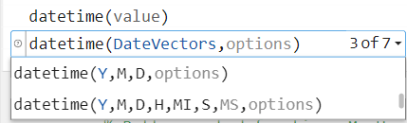

Aşağıdaki resim, matlab’ın kendi sitesinden aldığım bilgi.



Eomday metodu: ayın son gününü hesaplamak için araştırdım. Matlab tan nasıl kullanıldığına baktım.



app.MaasTarihiDatePicker.Limits= [basDate,sonDate];

bu ifadede hiçbir yerden yardım almadım. App.MaasTarihiDatePicker. yazınca çıkan özelliklerden limit i seçtim ve bu mantıkla yazılacağını düşündüm. Doğru çıktı. Sadece bu aralıklarda seçim yapabilecek.

app.NetMaasEditField.ValueDisplayFormat = '%.2f'; bunu da yine valuDisplayFormat olduğunu açılan özelliklerden buldum. = '%.2f'; kısmını pdften çalıştım. Virgülden sonra 2 basamak gösterecek şekilde yazdıracak.

tatilGunleri=data{:,'Tarih'}; bu ifade için ilk başta excel de yaptığımız gibi data(:,1) yazdım. Bu formatta yazılması gerektiğini verdiği hatalardan buldum.

tatilGunleri = datetime(tatilGunleri, 'InputFormat', 'yyyy-MM-dd'); yine matlabtan buldum. sql de 'yyyy-MM-dd' formatında olduğu için bu formatı seçtim. Excel de ise 'dd.MM.yyyy' bu formatta.

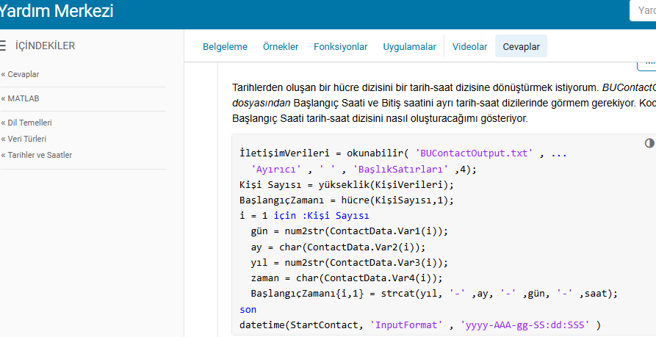

basTarih = maasTarihi;

birSonrakiTarih = basTarih + calmonths(1); burada yukarıda anlattığım gibi hesaplamayı 3 ocak seçilirse 3 şubata kadar yapmasını istemiştim. Bilmediğim için internetten araştırdım. MAtlab ile kullanımına baktım. Bir aylık süreç olduğu için calmonths(1) yazdım.

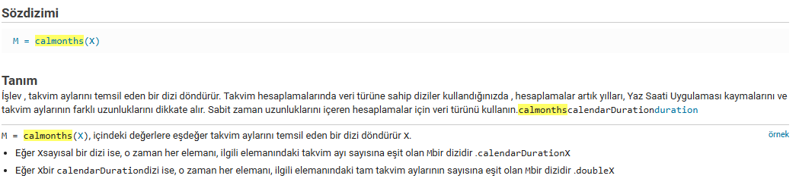

tatilTipiFiltreli = strtrim(tatilTipiFiltreli) burada strtrim kullanmadan filtreleme kısmında çok kez hata aldım. Disp ile görüntülediğimde fazla boşluk karakterleri vardı ve bunu tek tek düzeltmeye çalıştım olmadı. İnternetten araştırdım ve bu komutu buldum. Boşlukları temizleyerek yazdırıyor.

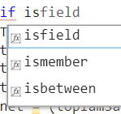 if ismember(gunAdi, hafta_ici)

ismember ifadesini zaten biliyordum ama buradan da inceleyebiliriz.

Matlabtan kullanımına baktım.

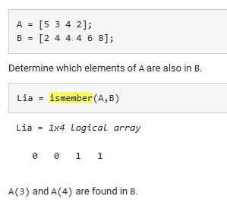

Genel olarak bilmediğim kısımlar da bu kadardı. Kodu yazarken özellikle vize öncesi işlediğimiz konularda kullandığımız kodlardan ve app designera başlamadan önceki kodlardan da yararlandım.